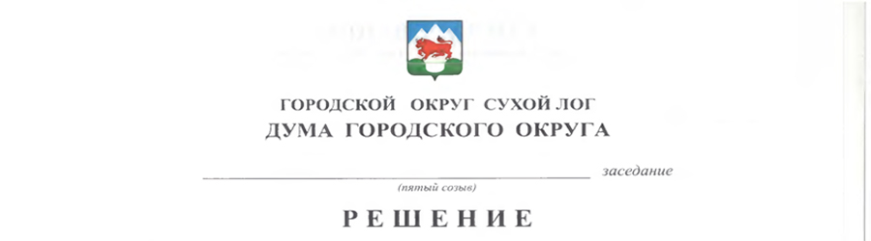

От 29.09.2016 №472-РД

Г. Сухой Лог

Об информации Счетной палаты городского округа Сухой Лог о результатах проверки использования средств местного бюджета, выделенных в 2015 году на содержание памятников

Заслушав информацию председателя Счетной палаты городского округа Сухой Лог о результатах проверки использования средств местного бюджета, выделенных в 2015 году на содержание памятников, Дума городского округа отмечает:
Федеральным законодательством и Уставом городского округа Сухой Лог сохранение, использование и популяризация объектов культурного наследия (памятников истории и культуры) отнесено к вопросам местного значения. Для организации обеспечения данного полномочия Постановлением Главы городского округа Сухой Лог от 24.02.2012 № 320-ПГ утверждено Положение о порядке сохранения, использования и популяризации объектов культурного наследия, Постановлением Главы городского округа Сухой Лог от 27.10.2015 № 2468-ПГ утвержден Порядок установки, сохранении и благоустройстве воинских захоронений, надгробий, памятников, стел, обелисков, мемориальных досок и других памятных знаков, и объектов, увековечивающих память о защитниках Отечества и Постановлением Главы городского округа Сухой Лог от 14.04.2014 № 759-ПГ утвержден Реестр муниципальных мемориальных объектов, посвященных Великой Отечественной войне 1941-1945 годов. Для обеспечения сохранности и обслуживания двадцать два памятника закреплены на праве хозяйственного ведения за МУП Горкомхоз.

Финансирование расходных полномочий по ремонту памятников осуществлялось в рамках реализации мероприятий подпрограммы «Организация благоустройства территории городского округа Сухой Лог до 2020 года», являющейся составной частью муниципальной программы, утвержденной Постановлением Главы городского округа Сухой Лог. Ответственным исполнителем мероприятий определено МКУ «УМЗ».

Решением о бюджете на 2015 объем бюджетных ассигнований на реализацию мероприятий по ремонту памятников ветеранам Великой отечественной войны предусмотрен в сумме 1516358 рублей. Фактическое финансирование составило сто процентов от запланированного объема. За

2015 год отремонтировано девять памятников, три из которых расположены в черте города и шесть в сельских населенных пунктах.

Заказчиком и плательщиком ремонтных работ на объектах, посвященных Великой Отечественной войне 1941-1945 годов являлось МКУ «УМЗ». При этом механизм субсидирования балансодержателя данных объектов не использован.

В ходе анализа и изучения нормативных документов, устанавливающих обязанность по обслуживанию памятников, выявлены разночтения и противоречия в закреплении объектов за хозяйствующими субъектами. В ходе проверки установлено отсутствие Реестра объектов культурного наследия и использование недостоверного адреса места нахождения и наименования объекта при оформлении документации на ремонтные работы.
Рассмотрев результаты проверки и представленный Отчет Счетной палаты, Дума городского округа
РЕШИЛА:
- Информацию Счетной палаты о результатах проверки принять к сведению.
- Рекомендовать Администрации городского округа Сухой Лог и МКУ «УМЗ» провести работу по уточнению перечня, названия и адресов памятников, а так же упорядочить нормативные акты, определяющие балансодержателя и обслуживающие организации данных объектов.
- Опубликовать настоящее Решение в газете «Знамя Победы» и на официальном сайте городского округа Сухой Лог.
- Контроль исполнения настоящего Решения возложить на постоянную комиссию по экономической политике, бюджету, финансам и налогам (Е.Г. Быков).

Глава городского округа С.К. Суханов

Председатель Думы городского округа В.С. Порядин

